

CSS3进阶课程笔记

目录
目录 2
1.1 CSS盒模型 3
1.2 边框 5
1.3 内边距 8
1.4 外边距 8
1.5 外边距合并 8

CSS盒模型
网页中所有的元素都是矩形的，所以可以看出一个个盒子。
网页由多个盒子组成。
盒子：边框+内边距+内容区域+外边距组成。
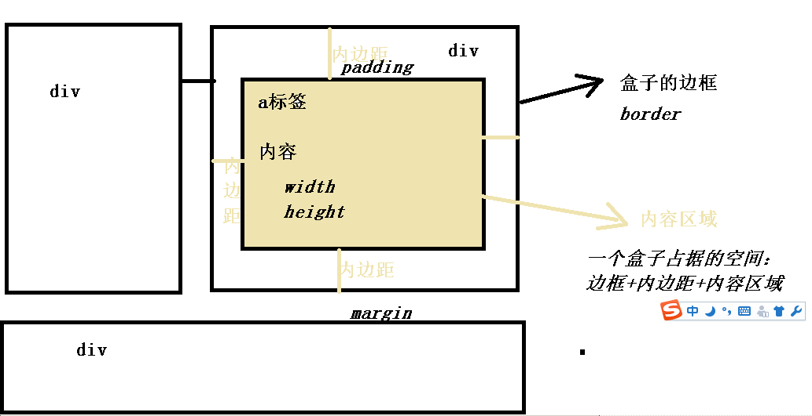

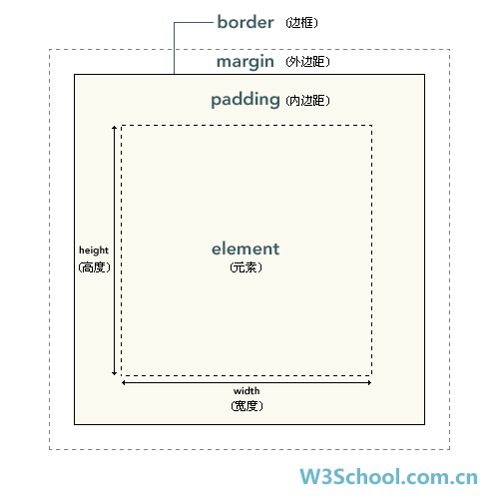
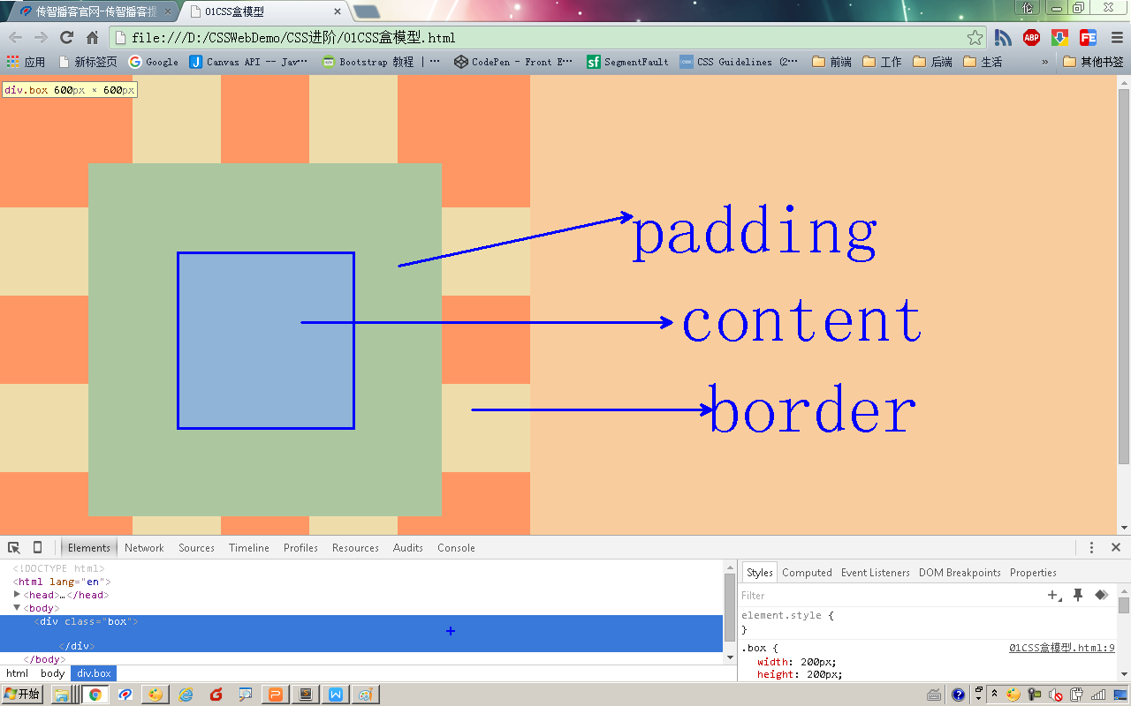

IE6的盒模型的bug：背景色不能穿透 边框。
而且如果不设置争取的doctype的话，ie6显示的盒子也不是标准的盒子。
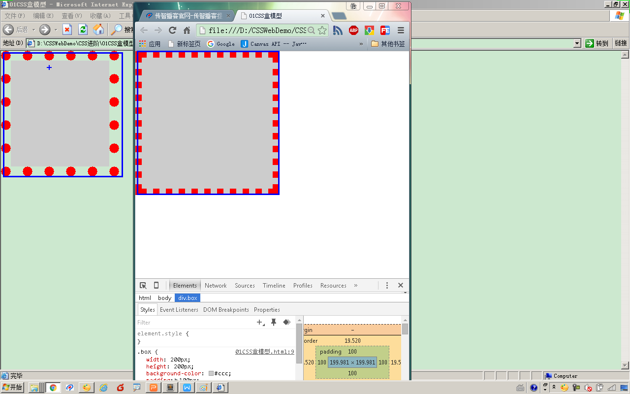

边框
边框可以被背景色穿透，边框包括三部分可以进行设置：边框的宽度、边框的颜色、边框的样式。
可以分别分开设置，也可以进行合写进行统一设置。所有的边框相关设置在如下的代码中：
<!DOCTYPE html>
<html lang="en">
<head>
<meta charset="UTF-8">
<title>02CSS设置盒子边框</title>
<style>
.box {
height: 200px;
width: 200px;
background-color: green;

/*设置上边框的宽度*/
border-top-width: 20px;

/*设置上边框的颜色*/
border-top-color: red;

/*设置上边框的样式： 虚线、实线、点线..*/
border-top-style: double;

border-bottom-color: yellowgreen;
border-bottom-width: 5px;
border-bottom-style: solid;

/*边框的样式设置也可以进行合写*/
/*border-top: 宽度 样式 颜色;*/
border-left: 5px solid blue;

/*可以用一行css设置上下左右所有的边框的样式*/
border: 10px dashed blue;

}
</style>
</head>
<body>
<div class="box">

</div>
</body>
</html>

去掉图片的边框的写法：（在某些老的浏览器中图片是默认有边框）
/* 去掉默认的边框 ，兼容性最好的写法是*/
border: 0 none;

内边距
内边距是设置盒子与子盒子之间的距离。
Pading: 10px; 设置上下左右都是10px的内边距。
Padding： 10px 12px; 设置上下是10培训的宽度，左右是12像素的宽度。
Pading： 10px 12px 13px 14px; // 分别设置的是 上 右 下 左
如果设置三个值： 上 左右 下

外边距
外边距设置兄弟元素之间的距离。
Margin的设置跟padding的一样。
Margin： 0 auto; 可以让 块级元素水平的居中。
原理： auto是设置外边距自动赋值。如果左右都是auto的时候，会把盒子所在行剩余的宽度除以2，然后分别赋值给左右的magin值，自然就会让盒子居中显示了。
行内元素的margin（padding）只能在水平方向起作用。垂直方向不起作用。

外边距合并
第一种外边距合并的情况：
当两个块级元素，上面块级元素拥有下外边距，下面的块级元素拥有上外边距的时候。两个盒子上下的距离会取 两个边距的最大值，而不是把两个盒子的边距进行加和处理。

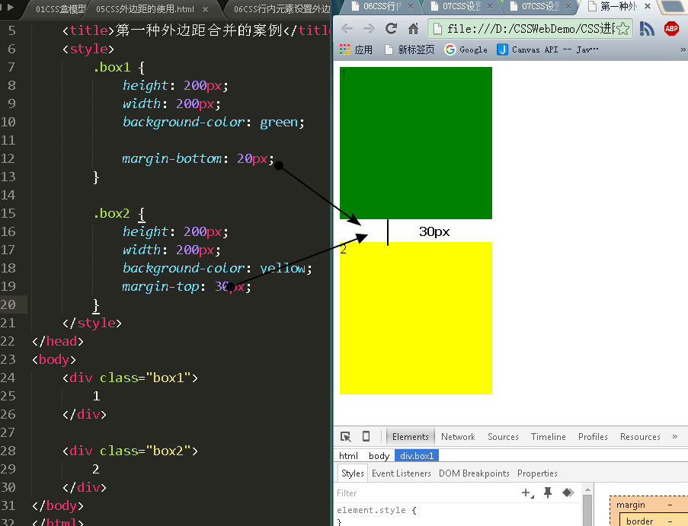

第二种外边距合并的情况：
当块级元素进行嵌套的时候，如果父盒子没有设置上边框和上内边距的话，子盒子的上外边距和 复盒子的上外边距会进行合并。
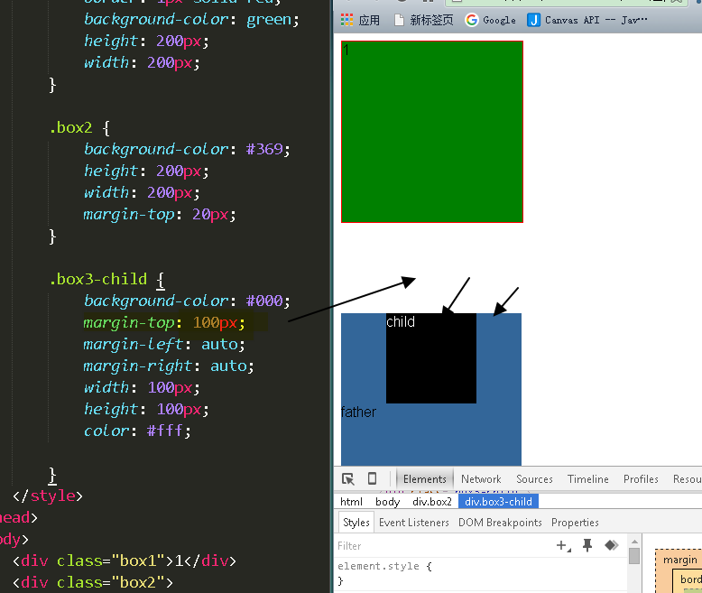

浮动

标准流
标准流就是浏览器默认布局的方式，也就是从上往下，从左向右的默认的排班布局的方式。
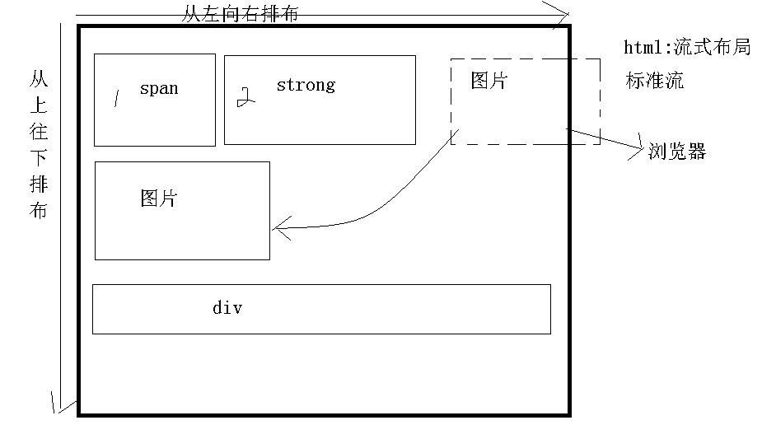

浮动布局方式
浮动的本质：就是解决图片和文字并排的格式问题。

元素浮动后，会脱离标准流，但是还会影响标准流的布局。
没有设置浮动之前：
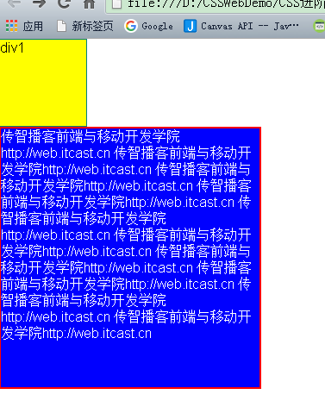
设置浮动之后：
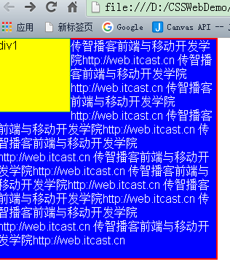

总结一下：
浮动的元素会不占据标准流的空间。但是会影响标准流中的文本的排版。

浮动的特性
1.浮动脱离标准流，不占位置，但会影响标准流。浮动只有左右浮动。
2. 浮动的元素A排列位置，跟上一个元素（块级）有关系。如果上一个元素有浮动，则A元素顶部会和上一个元素的顶部对齐；如果上一个元素是标准流，则A元素的顶部会和上一个元素的底部对齐。
3.一个父盒子里面的子盒子，如果其中一个子级有浮动的，则其他子级都需要浮动。这样才能一行对齐显示。
4.浮动根据元素书写的位置来显示相应的浮动。
5. 元素添加浮动后，如果没有设置宽高的话，元素会具有行内块元素的特性。元素的大小完全取决于定义的大小或者默认的内容多少。也就是具有了包裹性。
6.浮动具有破坏性，元素浮动后，破坏来原来的正常流布局，造成内容塌陷。

注意：
如果一个标准流的父盒子，没有设置高的情况下，所有的子盒子进行了浮动，那么父盒子的高度会塌陷成0.

解决浮动破坏性造成的高度塌陷的问题
第一种解决高度塌陷的方法就是使用overflow。
在父盒子上设置overflow： hidden；之后，父盒子具有的包裹性，就不会出现高度塌陷的问题了。

Overflow详解
当盒子内的元素超出盒子自身的大小时，内容就会溢出（IE6除外），这时如果想要规范溢出内容的显示方式，就需要使用CSS的overflow属性
属性 | 描述
visible | 内容不会被修剪，会呈现在元素框之外（默认值）
hidden | 溢出内容会被修剪，并且被修剪的内容是不可见的
auto | 在需要时产生滚动条，即自适应所要显示的内容
scroll | 溢出内容会被修剪，且浏览器会始终显示滚动条

<!DOCTYPE html>
<html lang="en">
<head>
<meta charset="UTF-8">
<title>13CSS溢出处理overflow.html</title>
<style>

div {
background-color: silver;
height: 100px;
width: 100px;
border: 1px solid red;

/*overflow: visible;*/
/*overflow: hidden;*/
/*overflow: auto;*/
overflow: scroll;
}
</style>

</head>
<body>
<div>
北京
<!-- 2015年12月20日基础班

2015年11月15日就业班

抢先报名
上海
2016年04月17日基础班

2016年05月08日就业班

抢先报名
广州
2016年03月10日基础班

2016年03月30日就业班

抢先报名
深圳
2015年XX月XX日基础班
-->
尽请期待
</div>
</body>
</html>

补充：BFC
Overflow可以触发元素的BFC，可以让元素具有独立的排版的空间和权限，在bfc内部所有的元素都依据父元素进行排版和布局，所有父元素具有了包裹性，这就是解决高度塌陷问题的原理。
比如： 浮动也可以触发bfc，再有：定位、overflow、display：table、table-cell...

版心的概念
版心就是，网站的核心展示区域，一般居中显示。版心宽度一般是：
960px 980px 1000px 1190px
1200px

清除浮动
清除浮动，就是让当前元素左右两边都不存在浮动元素的时候才把元素放到标准流汇中显示。
Clear：left; 清除左浮动，
清除右浮动: clear:right;
清除左右浮动：clear:both;
常用的几种清除浮动的方法：
第一种：隔墙法。
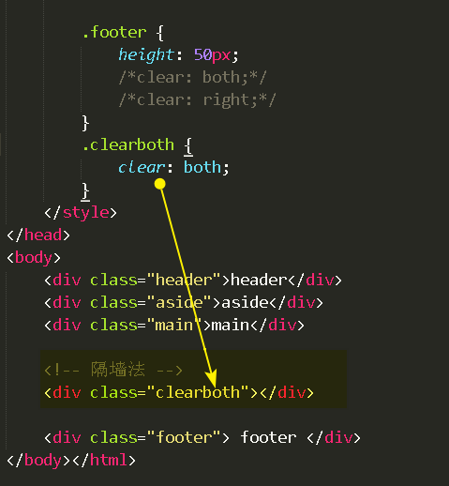
第二种综合的clearfix的方法：使用overflow进行包裹所有的浮动子元素。有误伤。
Ckearfix的使用场景：
- 父盒子要把所有的子盒子包裹住。
- 父盒子是包裹正行的 div元素，需要前后进行清除浮动。

.clearfix {
display: table; /* 触发bfc，div具有的包裹性*/
}

.clearfix:before, .clearfix:after {
content: "";
display: block;
clear: both;
height: 0;
visibility: hidden;
}

.clearfix {
_zoom: 1;
}

定位概述
默认的文档流的布局的方式决定了元素的位置就是静态的定位方式。Static。

可以通过position CSS属性来改变元素的定位的方式。

相对定位：
相对于原来的位置进行偏移。

绝对定位：
根据父容器（必须是非static的定位的容器）进行位置定位。
一般原则：子绝父相

固定定位：
固定在浏览器的某个位置，浏览器scroll时不会发生变化。

Zindex
Zindex可以改变元素层叠的位置。
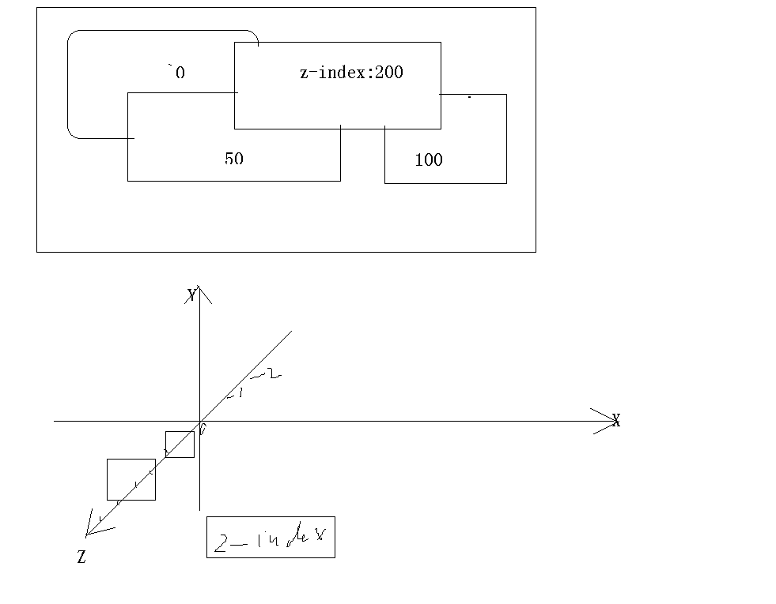
Zindex越大，越靠近用户。
页面zindex规划案例：
一般的zindex都会在100区间内。
如果是页面比较顶部的用200区间的
如果是广告，那么需要最顶部，则是300区间

三列自适应布局
前端学院公开课的网站： http://open.itcast.cn/front/

<!DOCTYPE html>
<html lang="en">
<head>
<meta charset="UTF-8">
<title>26三列自适应布局</title>
<style>
* { padding: 0; margin: 0; }
.sub-nav, .aside {
width: 200px;
background-color: teal;
height: 300px;
}
.main {
margin-left: 203px;
margin-right: 203px;
height: 300px;
background-color: yellowgreen;
}

.sub-nav {
float: left;
}
.aside {
float: right;
}
</style>
</head>
<body>
<div class="sub-nav">sub-nav</div>

<div class="aside">aside</div>

<div class="main">main</div>

</body>
</html>

CSS设置背景

概述
background-attachment 设置背景图像是否固定或者随着页面的其余部分滚动。
background-color 设置元素的背景颜色。
background-image 设置元素的背景图像。
background-position 设置背景图像的开始位置。
background-repeat 设置是否及如何重复背景图像。
background 合写：在一个声明中设置所有的背景属性。

background-image设置盒子的背景图片
background-image: url(bgimage.gif);
注意url指向一个相对路径，url后面紧跟的是一对括号，括号内的是路径，路径可以用引号，也可以省略，建议省略。
背景图片会盖住背景颜色。
也就是说：背景图片的优先级要高于背景色

background-attachment
background-attachment属性设置背景图像是
scroll： 默认值。背景图像会随着页面其余部分的滚动而移动。否固定或者随着页面的其余部分滚动。
fixed：固定显示，相对于body固定。一般只用于body的背景设置。
background-attachment: fixed;

background-position
设置背景图像的起始位置。
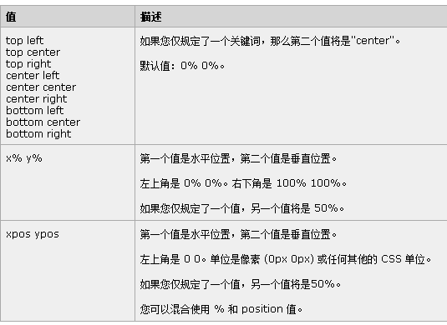

background-repeat
background-repeat 属性定义了图像的平铺模式。
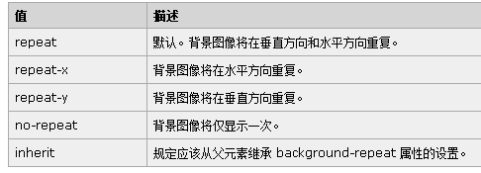

background合写
background合写的顺序： 背景颜色、背景图地址、平铺设置、背景图滚动、背景图位置。
background: #00FF00 url(bgimage.gif) no-repeat fixed top;
建议：背景都以合写的形式存在，CSS的字节更少。

CSS高级内容补充

规避脱标
尽量避免使用float和定位脱离标准文档流。
写css的最好优先： 标准流→flat→定位。

HTML标签的嵌套规则
- 行内禁止嵌套 块级标签
  - dt、h1-h6、p等标签禁止嵌套其他块级标签，只能嵌套文字类型的行内标签。
  - 超级链接标签可以嵌套图片等标签，但是不可以嵌套input标签

CSS挤兑盒子
- CSS可以通过padding和margin等属性吧盒子挤开，另外配合父盒子的overflow的属性对子盒子进行切割操作。
- Text-indent也可以挤兑文字

CSS精灵技术
网页中的小图片特别多的时候，浏览器会跟后台交互很多次，太浪费带宽和请求的连接。如果把多个小图合并成一张图进行交互，能大量减少浏览器跟后台服务器的交互次数，也能极大提高浏览器的效率。
CSS精灵图可以把多张小图合并到一张大图上，然后使用背景定位技术实现让盒子背景显示大背景图的一小部分，这就是精灵图的原理。

消除inline-block中的空隙
行内块之间会有缝隙，去掉的方法
1. 去除空格，把代码放在一行上。
2. 使用margin负值。
3.给父级添加font-size:0；
4.使用letter-spacing或者 word-spacing
5、使用float的方式
<!DOCTYPE html>
<html lang="en">
<head>
<meta charset="UTF-8">
<title>消除行内块的空隙</title>
<style>
* { margin: 0; padding: 0; }
div span {
display: inline-block;
width: 100px;
height: 100px;
background-color: #ccc;
border: 1px solid #000;
font-size: 14px;
}

/*消除inline块之间的空隙*/
/*第一种方法： font-size=0方法*/
/*div {
font-size: 0;
}*/

/*第二种方法： 使用html注释消除空格方法 或者将行内块元素放到一行显示*/

/*第三种办法：可以使用float*/

/*第四种方法： 可以使用letter-space 和 word-space调整*/
div {
letter-spacing: -2px;
}

</style>
</head>
<body>
<div>
<span>1</span>
<span>2</span><!--
--><span>3</span>
<span>4</span>
</div>
</body>
</html>

